|  |  |  |  |
| --- | --- | --- | --- |
| ESTUDO DO MEIO | | **Avaliação Diagnóstica** | |
| Nome:_____________________________________________ | | | Data: ____-____-____ |
| Classificação: ___________________ | ________________ | | ___________________ |
|  | O(A) professor(a) | | O(A) enc. de educação |

1. 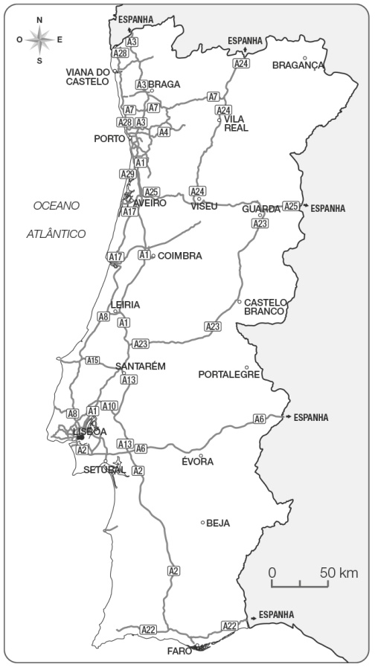Observa o mapa com o traçado de algumas estradas de Portugal continental. Pinta de vermelho um itinerário possível para o percurso Lisboa-Vila Real.
   1. Regista o nome das estradas que percorrerias nesse itinerário.

_____________________________________________________________________________________________________________________

1. Traça a azul o itinerário de Faro até ao Norte de Espanha, passando por Braga.
   1. Regista o nome das localidades por onde passarias ao longo desse itinerário.

_____________________________________________________________________________________________________________________

1. Pinta as seguintes bandeiras. Faz a legenda.

|  |  |  |
| --- | --- | --- |
| **2.jpg** | **3.jpg** | **4.jpg** |
| **_________________** | **_________________** | **_________________** |

1. 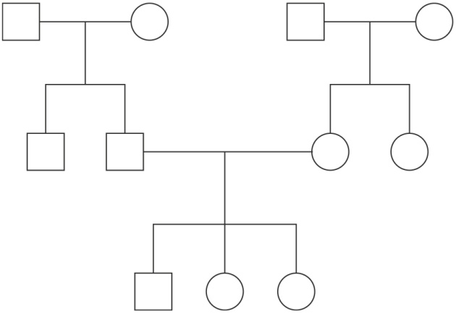Completa o seguinte genograma com as respetivas letras, tendo em conta as afirmações.

A – O Carlos é um rapaz de 9 anos.

B – Ele tem duas irmãs, de 6 e 2 anos.

C – A sua mãe chama-se Fátima.

D – O seu pai chama-se Mário.

E – O seu avô materno chama-se Luís.

F – O seu tio paterno chama-se Xavier.

G – A sua avó paterna chama-se Florinda.

H – A avó Florinda é a esposa do avô Fernando.

I – A mãe Fátima tem uma irmã, a Elisa.

J – A mãe de Elisa é a Maria.

1. 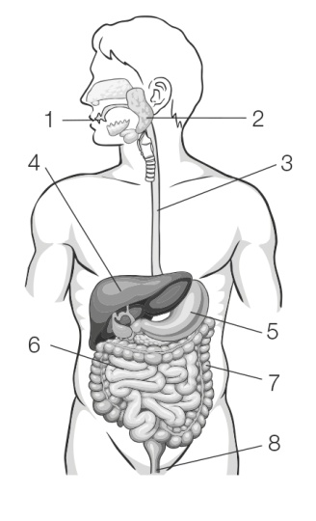Identifica o sistema do corpo humano representado na imagem ao lado.

___________________________________________________

* 1. Faz a legenda dos órgãos.

|  |  |
| --- | --- |
| 1 – _________________  3 – __________________  5 – __________________  7 – __________________ | 2 – ____________________  4 – ____________________  6 – ____________________  8 – ____________________ |

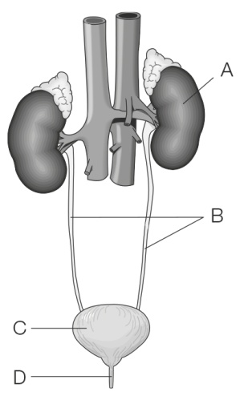

|  |
| --- |
|  |

1. Assinala com X a função que o sistema representado desempenha.

|  |  |  |
| --- | --- | --- |
| circulatória | excretora | reprodutora |

* 1. Faz a legenda.

|  |  |
| --- | --- |
| A – _________________  C – __________________ | B – ____________________  D – ____________________ |

1. Liga os sistemas às respetivas funções.

|  |  |
| --- | --- |
| Sistema respiratório •  Sistema circulatório •  Sistema reprodutor •  Sistema digestivo • | • Responsável pela circulação do sangue por todo o corpo.  • Torna possível a formação de um novo ser humano.  • Permite a entrada de oxigénio no organismo.  • Permite a absorção de nutrientes pelo organismo. |

1. Assinala com V (verdadeiro) ou F (falso) as afirmações seguintes:

O consumo de tabaco afeta gravemente o sistema respiratório, podendo causar cancro.

Os não fumadores que vivem junto de fumadores não são prejudicados na sua saúde.

O consumo de álcool, drogas e tabaco não torna as pessoas dependentes desse consumo.

O consumo de drogas pelos condutores aumenta o perigo de acidentes de viação.

O consumo de drogas afeta alguns órgãos do sistema circulatório e digestivo.

1. Lê os procedimentos que deves ter nas seguintes situações. Risca o procedimento errado.

|  |  |  |
| --- | --- | --- |
| Em caso de picada de abelha ou vespa: |  | Em caso de hemorragia: |
| – retirar o ferrão com uma pinça;  – desinfetar a área circundante com álcool;  – aplicar água quente no local da picada. |  | – evitar entrar em contacto direto com o sangue;  – limpar a pele à volta com água e sabão;  – tapar a ferida com qualquer pano. |

1. Completa o esquema seguinte:

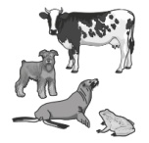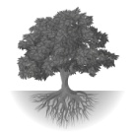

Seres vivos

quanto ao tamanho, classificam-se em: quanto à existência de esqueleto:

vertebrados

árvores

mamíferos

1. As plantas são essenciais à vida na Terra. Refere duas razões que justifiquem esta

afirmação. Utiliza as palavras oxigénio e alimentação.

___________________________________________________________________

___________________________________________________________________

1. Identifica os dois tipos de reprodução das plantas representados nas imagens

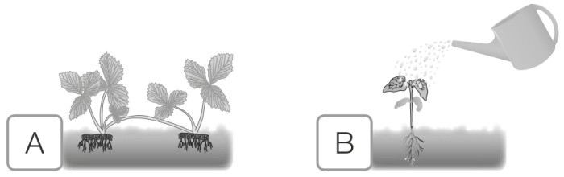

A – _________________________

B – __________________________

1. Liga as legendas às imagens.

|  |  |  |  |  |  |
| --- | --- | --- | --- | --- | --- |
| Omnívoros | Carnívoros | Insetívoros | Herbívoros | | Granívoros |
| • | **•** | **•** | **•** | | **•** |
| **11.JPG** | | | | | |
| • | **•** | **•** | | **•** | **•** |
| Alimentam-se  de plantas. | Alimentam-se de insetos. | Alimentam-se de plantas e de outros animais. | | Alimentam-se  de grãos. | Alimentam-se da carne de outros animais. |

1. Legenda a imagem com as seguintes palavras do quadro:

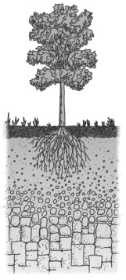

Rochas

Solo

Rochas em

decomposição

Húmus

1. Liga os nomes das rochas às suas características.

|  |  |
| --- | --- |
| Calcário •  Granito •  Ardósia • | • Rocha dura, de cor clara, formada por pequenos grãos.  • Rocha pouco dura, de cor cinza ou preta e que se divide  em placas.  • Rocha pouco dura, de cor branca e compacta |

1. Completa as seguintes frases sobre as formas de relevo.

a) A ____________ é uma grande extensão de terreno plano a baixa altitude.

b) O ____________ é uma extensão de terreno plano, mas situado a grande altitude.

c) A montanha é uma grande ____________ de terreno.

d) As montanhas aparecem, por vezes, ligadas umas às outras, formando uma ____________.

e) O vale é uma extensão de terreno situado entre ____________.

1. 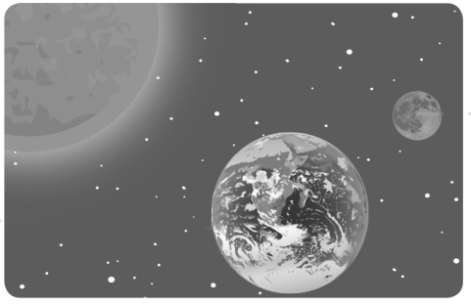Observa a imagem. Legenda os três astros nela representados.
   1. Classifica-os em estrela ou planeta.

________________________________________________________________

* 1. Qual é a característica que distingue os dois tipos de astros atrás referidos?

________________________________________________________________

* 1. Diz-se que a Lua é um satélite natural. Porquê?

________________________________________________________________

1. Faz corresponder cada frase a uma atividade económica.

|  |  |
| --- | --- |
| Agricultura  Pecuária  Exploração florestal  Pesca  Exploração mineral  Indústria  Comércio  Turismo | A – Cultivo e abate de árvores  B – Criação de animais para obter produtos para a nossa alimentação  C – Captura de peixe para a alimentação ou para a indústria  D – Cultivo de plantas para a nossa alimentação ou para a indústria  E – Conjunto de atividades ligadas às viagens feitas por prazer  F – Atividade de compra e venda de produtos  G – Extração de matérias-primas do solo e do subsolo  H – Transformação de matérias-primas e produtos noutros produtos |

1. Completa as palavras de acordo com as indicações.

|  |  |
| --- | --- |
| a) Técnica agrícola usada para produzir alimentos fora de época  b) Nome dado ao tipo de agricultura que não usa produtos químicos  c) Forma moderna de criação de aves em larga escala  d) Árvore muito cultivada em Portugal para produzir papel.  e) Forma moderna de conservação do peixe pescado.  f) Peixe mais pescado na costa portuguesa  g) Nome de rocha usada para revestimento de paredes e chão.  h) Indústria muito importante em Portugal.  i) Fator que atrai muitos turistas para o nosso país  j) Obra construída para aproveitar a energia da água. | _ _ T _ F _  _ I O _ _ _ _ _ _  _ V _ Á _ _ _  _ _ _ _ _ _ P T _  C _ _ G _ _ _ _ _ _  _ _ R D _ _ _ _  _ Á _ M _ _ _  T _ _ T _ _  C L _ _ _  B _ R _ _ _ _ _ |

1. Descreve um circuito comercial, referindo o papel desempenhado pelos quatro intervenientes.

___________________________________________________________________

___________________________________________________________________

___________________________________________________________________

1. Observa a imagem. Explica o que representa.

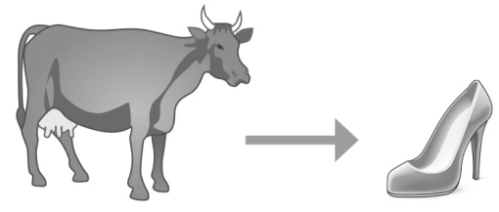_____________________________________________________________________________________________________________________________________________________________________________________________________________

1. Identifica os dois processos de mecânica representados nas imagens.

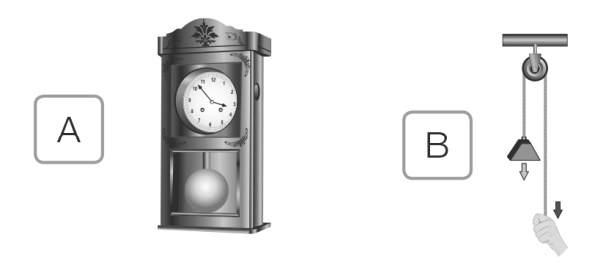

A – _________________________

B – __________________________

* 1. Descreve o seu funcionamento e as vantagens para os seres humanos.

A – _____________________________________________________________

________________________________________________________________

B – _____________________________________________________________

________________________________________________________________

1. Identifica o processo mecânico representado na figura ao lado.
   1. Completa a afirmação com a opção correta: *mais* / *menos*.

A roda maior dá _____________ voltas do que a roda menor.

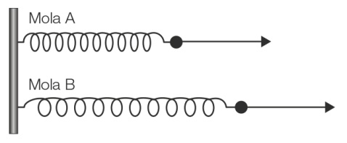

1. Observa a imagem ao lado.

Qual das molas atirará um objeto a maior distância?

_______________________________________________

* 1. Completa com a opção correta (*mais* / *menos*) a frase que justifica a tua resposta.

Quanto _____________ apertarmos ou puxarmos uma mola, _______________

energia ela liberta.

1. Observa a imagem ao lado. Classifica cada elemento como **transparente**

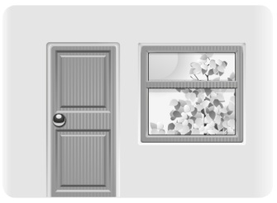ou **opaco**.

__________________________________________________

__________________________________________________

__________________________________________________

* 1. Justifica a tua resposta utilizando as palavras atravessar e luz.

______________________________________________________________

______________________________________________________________

______________________________________________________________